№ 0554 В Якутское УФАС России
от 22.12.2016

Заявитель: ООО «СТРОЙИНДУСТРИЯ»
Тел: 89663258331
Е-mail: stroyindustriya.s@mail.ru
ИНН/КПП: 7733271950/773301001
ОГРН: 1167746196694. г.Москва, переулок Митинский 3-Й, дом 3, этаж 1, ком.119

жалоба на действия (бездействия) заказчика
Закупка № 0116300000216000544
Заказчик: Муниципальное казенное учреждение «Комитет имущественных отношений» муниципального образования «Мирнинский район» РС (Я)
Адрес: 678170, РС (Я), г. Мирный, ул. Ленина, 1, корп.1;
Адрес электронной почты: mkukio@mail.ru;
Телефон/факс: (41136) 4-31-10, факс (41136) 4-67-37.
Контрактный управляющий: Волк Т.А.
Наименование объекта закупки: на выполнение работ по устройству навесного фасада зданий детских садов г.Удачный: № 37 "Звездочка", № 48 "Айболит", № 46 "Сказка"

Уполномоченный орган: АДМИНИСТРАЦИЯ МУНИЦИПАЛЬНОГО ОБРАЗОВАНИЯ "МИРНИНСКИЙ РАЙОН" РЕСПУБЛИКИ САХА (ЯКУТИЯ)
Почтовый адрес Российская Федерация, 678170, Саха /Якутия/ Респ, Мирный г, ул ЛЕНИНА, 19
Место нахождения Российская Федерация, 678170, Саха /Якутия/ Респ, Мирный г, ул ЛЕНИНА, 19
Ответственное должностное лицо Кузьмина С А
Адрес электронной почты municipal_zakaz@list.ru
Номер контактного телефона 7-41136-43050

Заявитель: ООО «СТРОЙИНДУСТРИЯ». Тел: 89663258331. Е-mail: stroyindustriya.s@mail.ru. ИНН/КПП: 7733271950/773301001.ОГРН: 1167746196694. г.Москва, переулок Митинский 3-Й, дом 3, этаж 1, ком.119

Доводы жалобы:
Согласно документации об аукционе заказчиком установлено следующее требование ко второй части заявки: «копию (копии) ранее исполненного (исполненных) контракта (контрактов), договора (договоров) и акта (актов) выполненных работ;
- копии акта приемки объекта капитального строительства и разрешения на ввод объекта капитального строительства в эксплуатацию (за исключением случая, если застройщик является лицом, осуществляющим строительство, или в случаях, при которых разрешение на ввод объекта капитального строительства в эксплуатацию не выдается в соответствии с градостроительным законодательством РФ) или копия акта о приемке выполненных работ.
При этом разрешение на ввод объекта капитального строительства в эксплуатацию должно быть выдано, а акт приемки объекта капитального строительства, акт о приемке выполненных работ должны быть подписаны заказчиком и подрядчиком не ранее чем за 3 года до даты окончания срока подачи заявок на участие в аукционе, а так же стоимость ранее исполненного контракта (договора) должна составляет не менее 20 процентов начальной (максимальной) цены контракта, договора (цены лота), на право заключить который проводится закупка. Требуется наличие опыта исполнения контракта на выполнение работ, относящихся к той же группе работ строительных, на выполнение которых заключается контракт:
- работы по строительству, реконструкции и капитальному ремонту объектов капитального строительства;
- работы по строительству, реконструкции и капитальному ремонту объектов, не являющихся объектами капитального строительства (временные постройки, киоски, навесы и другие подобные постройки)».
ПостановлениеПравительства РФ от 14 ноября 2016 г. № 1185 "О внесении изменений в приложения № 1 и 2 к постановлению Правительства Российской Федерации от 4 февраля 2015 г. № 99" (Далее - Постановление) вступило в силу 25.11.2016 года.
Постановлениембыли внесены следующие изменения:
«копия исполненного контракта (договора);
копия акта (актов) выполненных работ, содержащего (содержащих) все обязательные реквизиты, установленные частью 2 статьи 9 Федерального закона "О бухгалтерском учете", и подтверждающего (подтверждающих) стоимость исполненного контракта (договора) (за исключением случая, если застройщик является лицом, осуществляющим строительство). Указанный документ (документы) должен быть подписан (подписаны) не ранее чем за 3 года до даты окончания срока подачи заявок на участие в закупке;
копия разрешения на ввод объекта капитального строительства в эксплуатацию (за исключением случаев, при которых разрешение на ввод объекта капитального строительства в эксплуатацию не выдается в соответствии с градостроительным законодательством Российской Федерации). Указанный документ (документы) должен быть подписан (подписаны) не ранее чем за 3 года до даты окончания срока подачи заявок на участие в закупке"».
Извещение и документация о закупке размещены в ЕИС 09.12.2016.
Таким образом, заказчик установил требования в соответствии с Постановлением Российской Федерации от 4 февраля 2015 г. № 99 без учета внесенных изменений.
Таким образом, действия Заказчика, в ненадлежащего установления в аукционной документации дополнительных требований к участникам закупки и требований к составу второй части заявки на участие в аукционе нарушают положения ч.4 ст.31, п.2 ч.1 ст.64 Закона о контрактной системе.

Приложения:
1. Приказ, Решение.
2. Доводы жалобы.

На основании вышеизложенного просим:
1.Приостановить размещения заказа до рассмотрения настоящей жалобы по существу.
2.Обязать заказчика привести документацию о закупке в соответствие с требованиями текущего законодательства
3.Известить заявителя о результатах рассмотрения жалобы в электронном виде.

Генеральный директор Силантьева Т.Б.

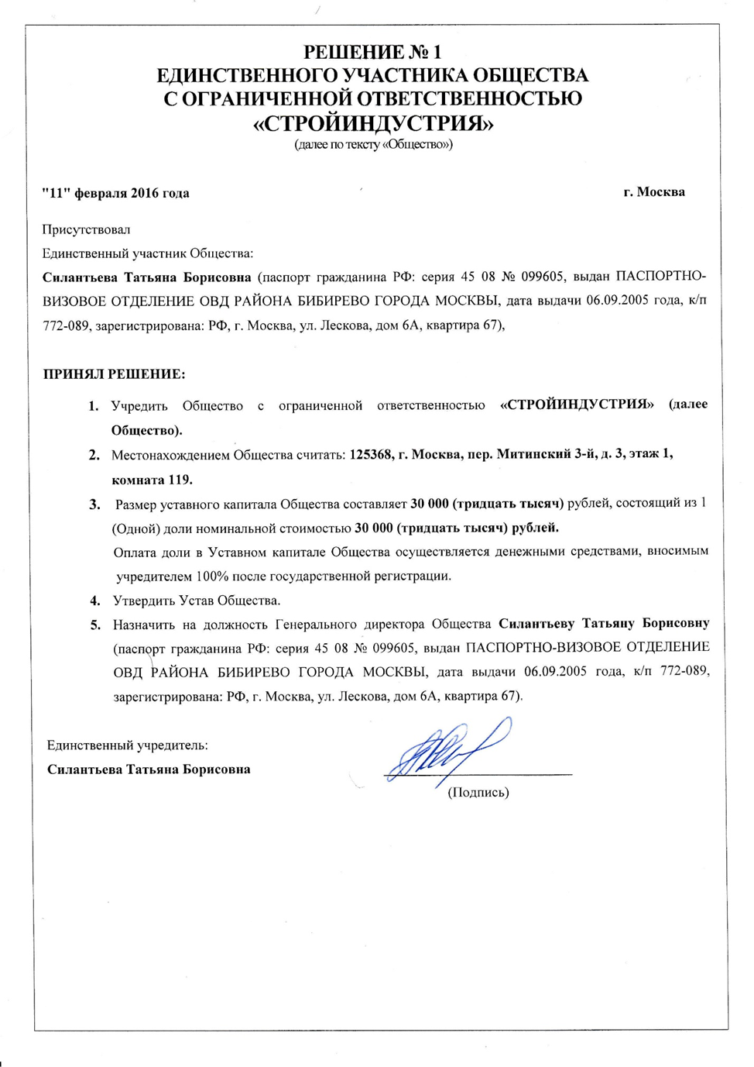

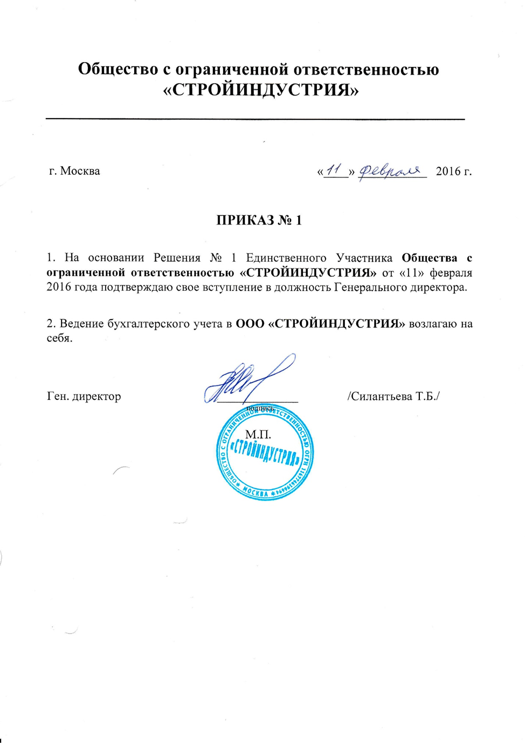

Постановление Правительства РФ от 14 ноября 2016 г. № 1185 "О внесении изменений в приложения № 1 и 2 к постановлению Правительства Российской Федерации от 4 февраля 2015 г. № 99"

18 ноября 2016
Правительство Российской Федерации постановляет:
Утвердить прилагаемые изменения, которые вносятся в приложения № 1 и 2 к постановлению Правительства Российской Федерации от 4 февраля 2015 г. № 99 "Об установлении дополнительных требований к участникам закупки отдельных видов товаров, работ, услуг, случаев отнесения товаров, работ, услуг к товарам, работам, услугам, которые по причине их технической и (или) технологической сложности, инновационного, высокотехнологичного или специализированного характера способны поставить, выполнить, оказать только поставщики (подрядчики, исполнители), имеющие необходимый уровень квалификации, а также документов, подтверждающих соответствие участников закупки указанным дополнительным требованиям" (Собрание законодательства Российской Федерации, 2015, № 6, ст. 976; № 48, ст. 6834).

Изменения,
которые вносятся в приложения № 1 и 2 к постановлению Правительства Российской Федерации от 4 февраля 2015 г. № 99
(утв. постановлением Правительства РФ от 14 ноября 2016 г. № 1185)
1. В позиции 2 приложения № 1 к указанному постановлению:
а) в графе "Дополнительные требования к участникам закупки" текст изложить в следующей редакции:
"наличие опыта исполнения (с учетом правопреемства) одного контракта (договора) на выполнение соответствующих* работ строительных за последние 3 года до даты подачи заявки на участие в закупке. При этом стоимость такого исполненного контракта (договора) составляет не менее 20 процентов начальной (максимальной) цены контракта, договора (цены лота), на право заключить который проводится закупка";
б) в графе "Документы, подтверждающие соответствие участников закупки дополнительным требованиям" текст изложить в следующей редакции:
"копия исполненного контракта (договора);
копия акта (актов) выполненных работ, содержащего (содержащих) все обязательные реквизиты, установленные частью 2 статьи 9 Федерального закона "О бухгалтерском учете", и подтверждающего (подтверждающих) стоимость исполненного контракта (договора) (за исключением случая, если застройщик является лицом, осуществляющим строительство). Указанный документ (документы) должен быть подписан (подписаны) не ранее чем за 3 года до даты окончания срока подачи заявок на участие в закупке;
копия разрешения на ввод объекта капитального строительства в эксплуатацию (за исключением случаев, при которых разрешение на ввод объекта капитального строительства в эксплуатацию не выдается в соответствии с градостроительным законодательством Российской Федерации). Указанный документ (документы) должен быть подписан (подписаны) не ранее чем за 3 года до даты окончания срока подачи заявок на участие в закупке".
2. В позиции 5 приложения № 2 к указанному постановлению:
а) в графе "Случаи отнесения товаров, работ, услуг к товарам, работам, услугам, которые по причине их технической и (или) технологической сложности, инновационного, высокотехнологичного или специализированного характера способны поставить, выполнить, оказать только поставщики (подрядчики, исполнители), имеющие необходимый уровень квалификации" текст изложить в следующей редакции:
"5. Выполнение работ по строительству, и (или) реконструкции, и (или) капитальному ремонту особо опасных, технически сложных, уникальных объектов капитального строительства, искусственных дорожных сооружений (включенных в состав автомобильных дорог федерального, регионального или межмуниципального, местного значения), в случае если начальная (максимальная) цена контракта для обеспечения государственных нужд превышает 150 млн. рублей, для обеспечения муниципальных нужд - 50 млн. рублей";
б) в графе "Дополнительные требования к участникам закупки" текст изложить в следующей редакции:
"наличие опыта исполнения (с учетом правопреемства) одного контракта (договора) за последние 3 года до даты подачи заявки на участие в соответствующем конкурсе на выполнение работ по строительству, и (или) реконструкции, и (или) капитальному ремонту одного из особо опасных, технически сложных, уникальных объектов капитального строительства, искусственных дорожных сооружений (включенных в состав автомобильных дорог федерального, регионального или межмуниципального, местного значения). При этом стоимость такого исполненного контракта (договора) составляет не менее 20 процентов начальной (максимальной) цены контракта (договора), на право заключить который проводится соответствующий конкурс";
в) в графе "Документы, подтверждающие соответствие участников закупки дополнительным требованиям" текст изложить в следующей редакции:
"копия исполненного контракта (договора);
копия акта (актов) выполненных работ, содержащего (содержащих) все обязательные реквизиты, установленные частью 2 статьи 9 Федерального закона "О бухгалтерском учете", и подтверждающего (подтверждающих) стоимость исполненного контракта (договора) (за исключением случая, если застройщик является лицом, осуществляющим строительство). Указанный документ (документы) должен быть подписан (подписаны) не ранее чем за 3 года до даты окончания срока подачи заявок на участие в закупке;
копия разрешения на ввод объекта капитального строительства в эксплуатацию (за исключением случаев, при которых разрешение на ввод объекта капитального строительства в эксплуатацию не выдается в соответствии с градостроительным законодательством Российской Федерации). Указанный документ (документы) должен быть подписан (подписаны) не ранее чем за 3 года до даты окончания срока подачи заявок на участие в закупке".

